**Практическая работа № 15**

**Тема: Разработка базы данных в СУБД SQL SERVER**

**Цель: Научиться создавать базу данных, таблицы и диаграммы с помощью меню и диалоговых окон. Заполнение таблиц данными**

**ЗАДАНИЕ.**

1. Создать БД по своему варианту в СУБД SQL Server
2. Создать все таблицы для базы данных
3. Задать первичные ключи
4. Создать диаграмму и проверить правильность связей между таблицами
5. Загрузить в таблицы данные
6. Создать копию спроектированной вами базы данных на вашем же ПК, Присвоить ей другое имя, таблицы с данными должны быть те же самые
7. Показать выполненную работу преподавателю.

***ПРИМЕР ВЫПОЛНЕНИЯ ПРАКТИЧЕСКОЙ РАБОТЫ***

**Дана исходная ER-диаграмма для базы данных Zakaz_Project**

**Выполнение работы.**

1. **Создать базу данных** с именем Zakaz _Project_Фамилия (например Zakaz _Project_Ivanov)

Последовательность действий

**Создания БД**. Выполнить команду "**База данных/Создать базу данных**..." в программе SQL Server Management Studio, ввести параметры создаваемой базы данных в диалоговом окне "**Создание базы данных**" и нажать кнопку [OK].

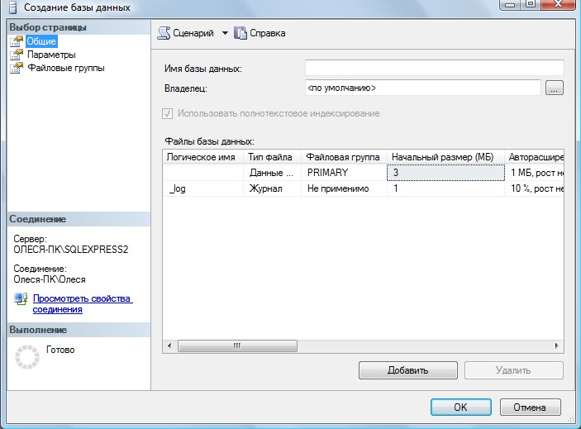

После нажатия на кнопку [**OK**] программа "SQL Server Management Studio " создаст базу данных, имя которой вы увидите в обозревателе объектов, а также сгенерирует необходимый SQL-код для создания базы данных с теми свойствами, которые указаны в этом диалоговом окне и передаст его серверу СУБД для выполнения.

1. **Создать таблицы базы данных.**

**Выполнение операций создания таблиц в диалоговом режиме.**

Откройте среду SQL Server Management Studio, выполните соединение с сервером, откройте созданную базу данных

**Для создания таблицы в диалоговом режиме**, нажмите в окне "**Обозревателя объектов**" правую клавишу мыши на узле "**Tables**" (Таблицы) или на одной из имеющихся таблиц и в открывшемся меню выберите команду "**New Table**…(Создать таблицу)" В результате откроется окно создания таблицы

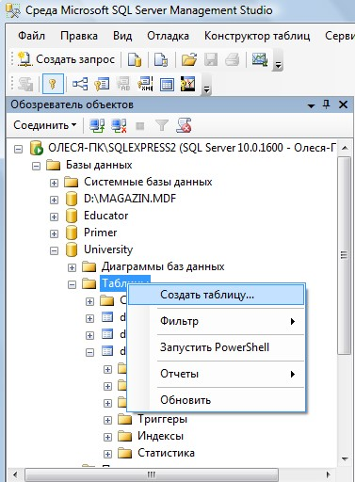

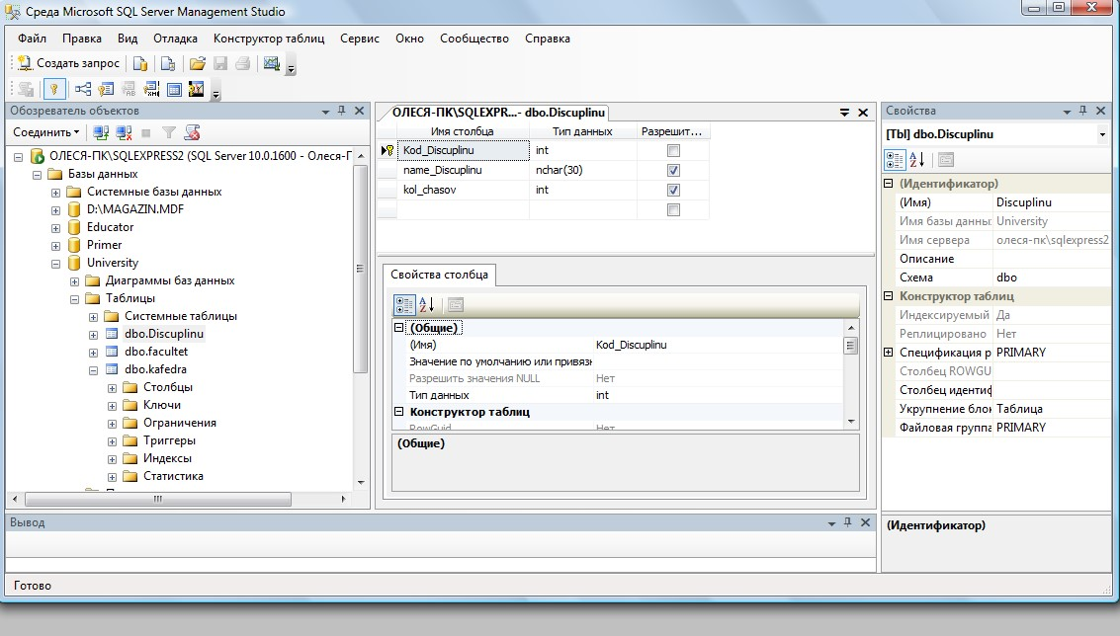

Сетка в средней части окна содержит сведения о полях таблицы.

Чтобы добавить поле в таблицу, следует нажать правую клавишу и выбрать из контекстного меню [**Вставить столбец**].

В колонке "**Имя столбца**" вводится имя создаваемого поля, в колонке "**Тип данных**" выбирается тип данных. Чтобы задать полю ограничение "**NOT NULL**" достаточно установить флажок в колонке "**Разрешить значения NULL (пустые значения)**".

Чтобы присвоить полю статус первичного ключа необходимо в колонке **ПК** щелкнуть правой клавишей мыши и выбрать из контекстного меню **Создать первичный ключ**.

Дополнительные свойства можно настраивать с помощью окна **Свойства столбца,** которое находится внизу рабочей области.

Последовательность действий

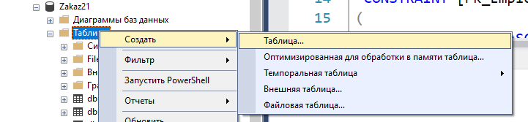

1. Создать их структуру. Задать первичный ключ. Сохранить таблицу и присвоить ей имя (по клавише Ctrl+S).
2. Посмотреть структуру созданной таблицы: встать на созданную таблицу и выбрать из контекстного меню Проект

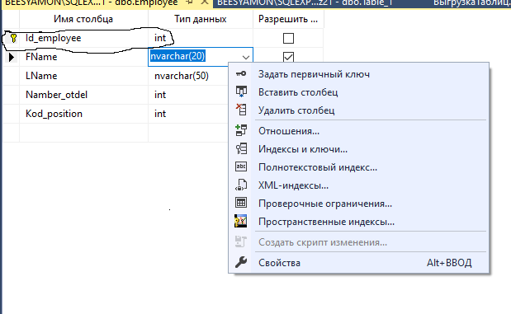

**Данные для создания таблиц**

Таблица Otdel

|  |  |  |  |  |  |
| --- | --- | --- | --- | --- | --- |
| № | Название | Идентификатор | Тип данных | Не пусто | Ограничение |
| 1 | № отдела | Namber_otdel | Целый int | Да | PК |
| 2 | Название отдела | Name_otdel | Текстовый  Varchar(40) | Нет |  |
| 3 | Телефон отдела | Phone | Текстовый char(12) | Нет |  |

Таблица Position

|  |  |  |  |  |  |  |  |  |  |
| --- | --- | --- | --- | --- | --- | --- | --- | --- | --- |
| № | | Название | | Идентификатор | | Тип данных | Не пусто | | Ограничение |
| 1 | Код должности | | Kod_position | | Целый int | | | Да | PК |
| 2 | Название должности | | Name_position | | Текстовый  Nvarchar(20) | | | Нет |  |

Таблица Klient

|  |  |  |  |  |  |  |  |  |  |
| --- | --- | --- | --- | --- | --- | --- | --- | --- | --- |
| № | | Название | | Идентификатор | | Тип данных | Не пусто | | Ограничение |
| 1 | Код клиента | | Kod_klient | | Целый int | | | Да | PК |
| 2 | Название клиента | | Name_klient | | Текстовый  Nvarchar(50) | | | Нет |  |

Таблица Project

|  |  |  |  |  |  |  |  |  |  |
| --- | --- | --- | --- | --- | --- | --- | --- | --- | --- |
| № | | Название | | Идентификатор | | Тип данных | Не пусто | | Ограничение |
| 1 | Номер проекта | | Namber_Project | | Целый int | | | Да | PК |
| 2 | Название проекта | | Name_Project | | Текстовый  Nvarchar(50) | | | Нет |  |
| 3 | Стоимость проекта | | Price_Project | | Decimal(8,0) | | | Нет |  |
| 4 | Код клиента | | Kod_klient | | Целый int | | | Да | FК |
| 5 | Начало проекта | | Begin_Project | | Дата | | | Нет |  |
| 6 | Конец проекта | | End_Project | | Дата | | | Нет |  |

Таблица Employee

|  |  |  |  |  |  |
| --- | --- | --- | --- | --- | --- |
| № | Название | Идентификатор | Тип данных | Не пусто | Ограничение |
| 1 | Таб № сотрудника | Id_employee | Целый int | Да | PК |
| 2 | Имя сотрудника | FName | Текстовый  Nvarchar(20) | Нет |  |
| 3 | Фамилия сотрудника | LName | Текстовый Nvarchar(50) | Нет |  |
| 4 | № отдела | Namber_otdel | Целый int | Да | FК |
| 5 | Код должности | Kod_position | Целый int | Да | FК |
| 6 | Оклад | Oklad | Decimal(7,2) | Да |  |
| 7 | Надбавка | Nadbavka | Decimal(6,2) | Да |  |

Таблица Project_execution

|  |  |  |  |  |  |
| --- | --- | --- | --- | --- | --- |
| № | Название | Идентификатор | Тип данных | Не пусто | Ограничение |
| 1 | № договора | Id_contract | Целый int | Да | PК |
| 2 | Таб № сотрудника | Id_employee | Целый int | Да | FК |
| 3 | Номер проекта | Namber_Project | Целый int | Да | FК |
| 4 | Количество дней | Quantity_day | Целый int | Нет |  |
| 5 | Сумма | Amount | Decimal(7,2) | Нет |  |

1. Создать диаграмму базы данных

Последовательность действий

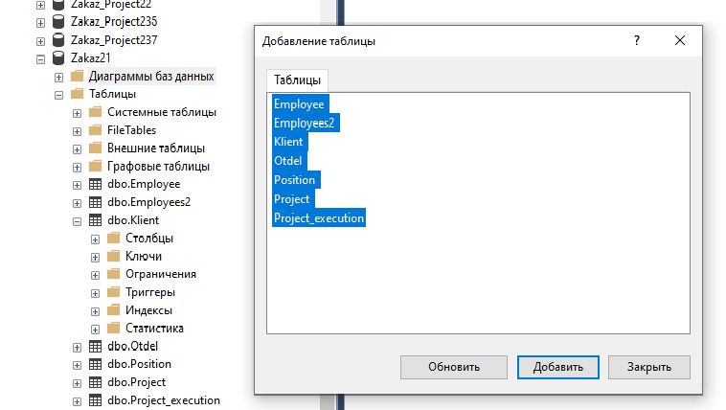

1. Нажать клавишу Добавить. Все таблицы появятся в окне

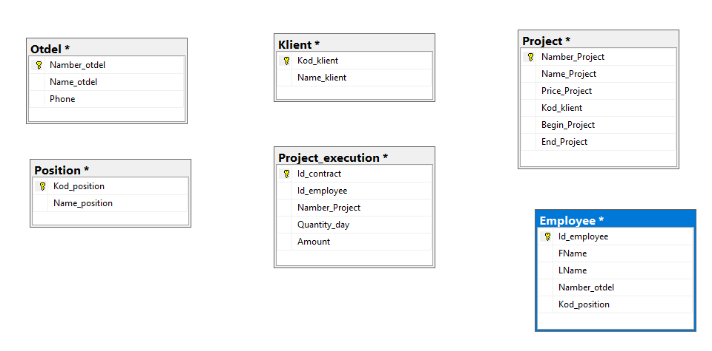

1. Согласно ER-диаграмме установить связи между таблицами

Встать на позицию в которой находится первичный ключ и мышкой тянуть связь до названия аналогичного атрибута в другой таблице. Должно появится окно

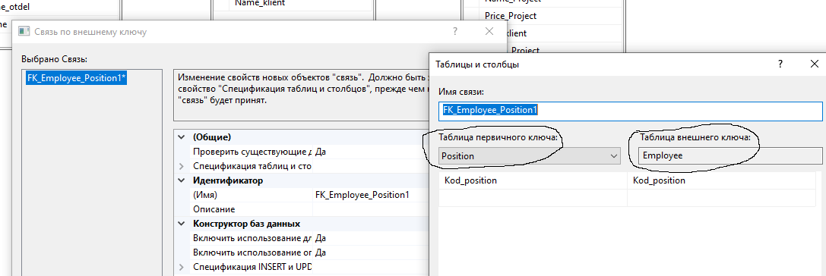

1. Аналогичные связи установить между всеми таблицами. В результате появятся внешние ключи. Диаграмма нужна только для визуализации.

Внешние ключи можно установить и другими способами. Если есть внешние ключи, то связи в диаграмме появляются автоматически.

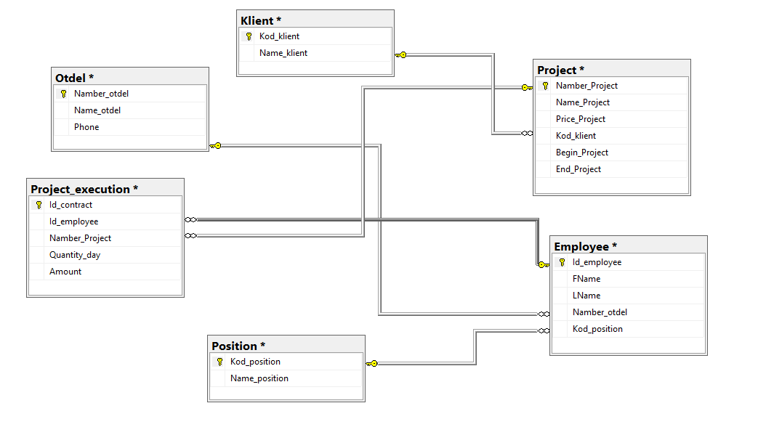

В обозревателе объектов при открытии таблицы закладка КЛЮЧИ должны появится первичные и внешние ключи

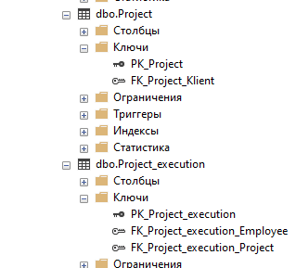

1. Заполнить все таблицы данными

Выбрать таблицу. Затем из контекстного меню выбрать пункт Изменить первые 200 строк. Откроется выбранная таблица. Она пока пустая. Можно в нее вставить данные используя клавиши Ctrl+C и Ctrl+V, копируя данные из исходных таблиц. Если данные записаны правильно, то они автоматически отобразятся в таблице.

Заполнить все таблицы данными.

Таблица Otdel

|  |  |  |
| --- | --- | --- |
| Namber_otdel | Name_otdel | Phone |
| 1001 | Экономический отдел | (843)2723508 |
| 1002 | ИТ-отдел | (843)2733509 |
| 1003 | Мастерская | (843)2733510 |
| 1004 | Отдел маркетинга | (843)2713528 |
| 1005 | Типография | (843)2733538 |
| 1006 | Отдел проектирования | (843)2733548 |

Таблица Position

|  |  |
| --- | --- |
| Kod_position | Name_position |
| 100101 | Экономист |
| 100102 | Бухгалтер |
| 100201 | Стажер |
| 100202 | Программист |
| 100203 | Тестировщик |
| 100204 | Админ. приложения |
| 100301 | Мастер |
| 100302 | Техник |
| 100401 | Маркетолог |
| 100402 | Снабженец |
| 100501 | Верстальщик |
| 100502 | Технический писатель |
| 100601 | Администратор БД |
| 100602 | Аналитик |
| 100603 | Проектировщик |
| 100604 | Руководитель проекта |

Таблица Klient

|  |  |
| --- | --- |
| Kod_klient | Name_klient |
| 2001 | АО «Спартак» |
| 2002 | ЗАО «ЗУК» |
| 2003 | ООО «РУМБА» |
| 2004 | ЧП «Сальца» |
| 2005 | ЗАО «Степ» |

Таблица Project

|  |  |  |  |  |  |
| --- | --- | --- | --- | --- | --- |
| Namber_Project | Name_Project | Price_Project | Kod_klient | Begin_Project | End_Project |
| 301 | Звезда Востока | 100000 | 2001 | 01.02.2019 | 31.12.2020 |
| 302 | Каламбур | 350000 | 2002 | 12.01.2019 | 30.04.2019 |
| 303 | Колледж | 500000 | 2001 | 17.10.2018 | 31.12.2019 |
| 304 | Затейник | 200000 | 2003 | 01.01.2020 | 31.12.2021 |
| 305 | Детские игры | 300000 | 2002 | 20.12.2019 | 20.12.2021 |
| 306 | Танцуй с нами | 400000 | 2002 | 01.08.2019 | 31.05.2020 |
| 307 | Бюджет семьи | 200000 | 2004 | 01.10.2019 | 20.09.2021 |
| 308 | Сидим дома | 200000 | 2002 | 30.03.2018 | 20.09.2020 |

Таблица Employee

|  |  |  |  |  |  |  |
| --- | --- | --- | --- | --- | --- | --- |
| Id_employee | FName | LName | Namber_otdel | Kod_position | Oklad | Nadbavka |
| 401 | Иванова | Ксения | 1001 | 100101 | 20000 | NULL |
| 402 | Чумаков | Евгений | 1001 | 100102 | 22000 | 2500 |
| 403 | Красиков | Михаил | 1002 | 100201 | 24000 | 3000 |
| 404 | Крынкина | Аграфена | 1002 | 100602 | 30000 | 2000 |
| 405 | Султанов | Амир | 1002 | 100202 | 30000 | NULL |
| 406 | Троицкий | Игорь | 1002 | 100203 | 20000 | 2000 |
| 407 | Сухой | Олег | 1002 | 100203 | 25000 | 3000 |
| 408 | Зайцева | Татьяна | 1002 | 100204 | 34000 | NULL |
| 409 | Стрункин | Андрей | 1003 | 100301 | 35000 | 2900 |
| 410 | Лисицин | Петр | 1003 | 100301 | 35000 | 2000 |
| 411 | Отрепьев | Евдоким | 1003 | 100602 | 26000 | 2000 |
| 412 | Аннушкин | Евлампий | 1003 | 100302 | 26000 | 2000 |
| 413 | Браткин | Павел | 1003 | 100302 | 20000 | 3000 |
| 414 | Субботина | Анна | 1004 | 100401 | 45000 | 2200 |
| 415 | Павлов | Антон | 1004 | 100402 | 40000 | NULL |
| 416 | Семакин | Дмитрий | 1005 | 100501 | 40000 | 3200 |
| 417 | Зарубина | Ольга | 1005 | 100501 | 35000 | 3500 |
| 418 | Билан | Дмитрий | 1005 | 100502 | 35000 | 2000 |
| 419 | Захарова | Светлана | 1006 | 100601 | 36000 | 2000 |
| 420 | Примочкина | Евдокия | 1006 | 100602 | 37000 | 3800 |
| 421 | Савушкин | Айрат | 1006 | 100603 | 42000 | NULL |
| 422 | Брунов | Роман | 1006 | 100603 | 41000 | 2000 |
| 423 | Громушкин | Алексей | 1006 | 100604 | 56000 | 5000 |
| 424 | Грамушкина | Аглая | 1006 | 100604 | 59000 | 6000 |

Таблица Project_execution

|  |  |  |  |  |
| --- | --- | --- | --- | --- |
| Id_contract | Id_employee | Namber_Project | Quantity_day | Amount |
| 501 | 401 | 301 | 40 | 10000 |
| 502 | 403 | 302 | 20 | 80000 |
| 503 | 404 | 301 | 53 | 75000 |
| 504 | 401 | 303 | 17 | 12000 |
| 505 | 405 | 301 | 19 | 90000 |
| 506 | 406 | 306 | 23 | 45000 |
| 507 | 402 | 307 | 25 | 46000 |
| 508 | 405 | 302 | 27 | 50000 |
| 509 | 407 | 307 | 24 | 54000 |
| 510 | 409 | 308 | 18 | 60000 |
| 511 | 402 | 305 | 60 | 70000 |
| 512 | 408 | 302 | 98 | 73000 |
| 513 | 410 | 306 | 101 | 200000 |
| 514 | 423 | 308 | 78 | 110000 |
| 515 | 403 | 304 | 15 | 80000 |
| 516 | 408 | 307 | 38 | 50000 |
| 517 | 407 | 308 | 45 | 60000 |
| 518 | 423 | 305 | 67 | 300000 |
| 519 | 424 | 306 | 76 | 75000 |
| 520 | 411 | 306 | 89 | 65000 |
| 521 | 415 | 307 | 91 | 45000 |
| 522 | 413 | 301 | 41 | 26000 |
| 523 | 416 | 306 | 31 | 34000 |
| 524 | 413 | 304 | 14 | 19000 |
| 525 | 420 | 307 | 18 | 45000 |
| 526 | 415 | 303 | 45 | 60000 |
| 527 | 416 | 301 | 67 | 45000 |

1. Создать скрипт таблицы.

Последовательность действий:

Встать на имя БД, вызвать контекстное меню. Из него выбрать пункт Задачи, далее Сформировать скрипты. Появится окно

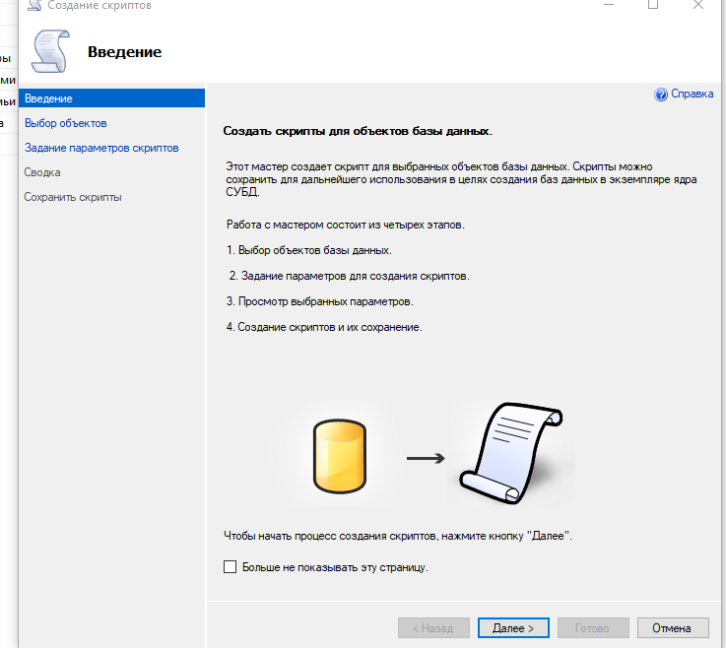

В окне Выбор объектов установить Выбрать отдельные объекты

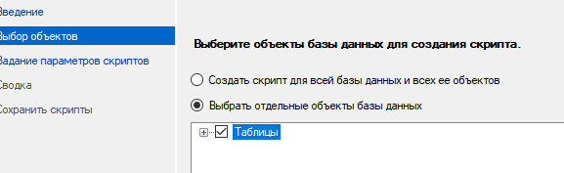

В окне Задание параметров скриптов нажать на кнопку Дополнительно и для режима Типы данных для внесения в скрипт выбрать схема и данные.

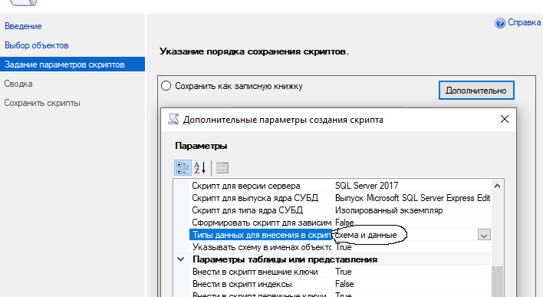

В этом же окне указываем Сохранить как файл скрипта и задаем имя файла и место его хранения.

Нажимаем Далее и Готово

Полученный скрипт хранит программный код на языке Т-SQL для создания таблиц базы данных.

Таким способом можно базу данных перенести на другой ПК.

Для этого создать на нем новую БД, затем открыть скрипт, проверить названия БД (они должны быть одинаковыми) и выполнить скрипт нажав на клавишу Выполнить. Сформируется новая БД с таблицами на другом ПК.